**OBJETIVO:** Incrementar el vocabulario y el nivel de comprensión del español

**Actividad 1:** Remplazar los dibujos por las palabras. (Remplacer les dessins par les mots, chercher les mots dans la feuille avec les paroles de la chanson).

**Actividad 2:** écouter la chanson et l’aprendre

**CANCIÓN QUIERO PARA MÍ**

 Una

de color, quiero para mí,

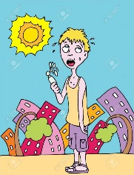

quiero, quiero, claro que sí,

Para las tardes de

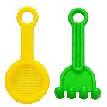 Una

playera, quiero para mí,

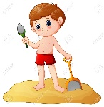 Para

en la arena, quiero, quiero claro que sí,

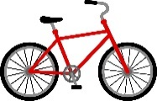

quiero para mí,

Una veloz

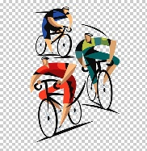

quiero, quiero, claro que sí,

Para ganar la

más que eso quiero pedir, y es que no sea, solo para mí,

solo lo disfrutaré de verdad, si lo puedo compartir,

quiero, quiero, claro que sí, quiero, quiero, claro que sí,

 Una

de color, quiero para mí,

 Para las tardes de

quiero, quiero, claro que sí,

 Y si te pega, fuerte el

quiero para mí, tengo un lugar para los dos,

Quiero, quiero, claro que sí,

 Una

playera, quiero para mí,

 Para

en la arena, quiero, quiero claro que sí,

Si ya tenes una idea, quiero para mí,

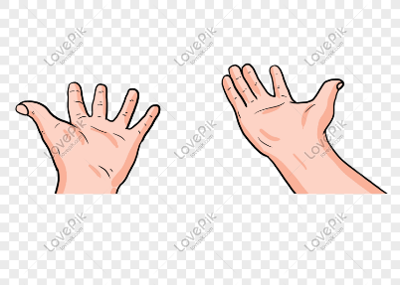

Tengo las

dispuestas, quiero, quiero, claro que sí,

más que eso quiero pedir, y es que no sea, solo para mí,

solo lo disfrutaré de verdad, si lo puedo compartir,

quiero, quiero, claro que sí, quiero, quiero, claro que sí,



quiero para mí,

Una veloz

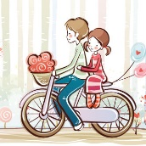

Pero si te cuesta avanzar

Te puedo llevar

más que eso quiero pedir, y es que no sea, solo para mí,

solo lo disfrutaré de verdad, si lo puedo compartir,

quiero, quiero, claro que sí, quiero, quiero, claro que sí,

más que eso quiero pedir, y es que no sea, solo para mí,

solo lo disfrutaré de verdad, si lo puedo compartir,

quiero, quiero, claro que sí, quiero, quiero, claro que sí.